**Daftar Produk**

**Daftar Produk** merupakan **halaman untuk mengelola produk** yang terdapat pada aplikasi XYZ. Pada halaman ini, user **dapat melakukan Pencarian, Tambah, Ubah, dan Hapus Produk**.

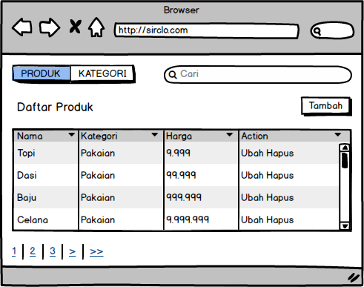

Gambar 1 Halaman Daftar Produk

**Pencarian Produk**

Untuk melakukan Pencarian Produk, **klik kolom**  kemudian **ketikkan kata kunci** yang diinginkan kemudian **tekan** **Enter** pada keyboard. Kemudian halaman akan menampilkan hasil pencarian pada tabel yang tersedia.

**Tambah Produk**

Untuk melakukan Penambahan Produk, **klik tombol** . *Browser* akan memuat halaman **Tambah Produk**. Pada halaman ini, **masukkan data-data** **produk** **pada *form*** yang tersedia kemudian klik tombol **Simpan**

**Ubah Produk**

Untuk melakukan Perubahan Produk, **klik *link*** . Browser akan memuat halaman **Ubah Produk.** Pada halaman ini, **lakukan perubahan data** yang dibutuhkan pada *form* yang tersedia kemudian klik **tombol Simpan Perubahan**

**Hapus Produk**

***Link* Hapus** merupakan fungsi yang digunakan untuk **menghapus** **Produk** **secara permanen**. Hati-hati saat akan menghapus data ini karena **data yang sudah dihapus tidak dapat dikembalikan**

**Sortir Data**

Pada tabel barang ini memungkinkan pengguna untuk melakukan penyortiran data. Untuk melakukan sortir data, **klik pada salah satu *header* tabel**.



**Secara *default***, data akan **diurutkan** secara ***ascending***

**Pindah Halaman**

Pada halaman ini terdapat navigasi untuk pindah ke halaman tertentu. Jika *user* hendak pergi **ke halaman tertentu**, **klik *link* angka ini** , jika ingin ke **halaman selanjutnya (*next*) klik *link* ini** , jika hendak ke **halaman terakhir (*last*) klik *link* ini** 

**Flow Tambah Produk**



Gambar 2 Flow Tambah Produk

**Flow Ubah Produk**



Gambar 3 Flow Ubah Produk

**Flow Hapus Produk**



Gambar 4 Flow Hapus Produk